Самое главное направление нашего школьного музея и школьного кружка «Музей и дети» - это поисковая работа по истории Великой Отечественной войны. Каждый обучающийся школы готовит материалы об участниках войны из своей семьи. В первую очередь поднимаются семейные архивы, вспоминаются рассказы родителей о своих дедах. Но чаще всего эта информация не дает полную картину. Тогда музей направляет их на поисковые сайты Память.ru, Подвиг.ru, obd-memorial.ru. С их помощью можно составить полную картину об участнике войны: узнать из официальных документов его боевой путь, историю подвигов, какие имеет награды, ранения. Обучающиеся радуют своих родителей найденной на этих сайтах информацией. Ведь старшее поколение может не знать о существовании этих данных в интернете. С помощью этих сайтов можно даже изменить судьбу солдата. Обратившись на сайт ОБД Мемориал, ученица Алеева И. установила, что брат прадеда Рафиков Нургали не пропал без вести на войне, как считалось многие годы, а оказался в плену в 1941 году, почти год находился в Германии в концлагере, где был убит. В немецких документах сохранилась вся информация на пленного, есть фото. Указано место захоронения.
Результатом данных поисковых работ стали мини-исследовательские проекты «Мой прадед – участник войны», оказана помощь администрации Шыгырданского сельского поселения для сбора информации в Книгу Памяти, в музее составлена книга «Помним. Гордимся. Благодарим».
Большой опыт в поисковой деятельности члены кружка получили в 2017 году, когда музей сотрудничал с поисковым отрядом «Отечество» Республики Татарстан и украинскими поисковиками из отряда «Поиск-Днепр». Отрадно то, что первым командиром «Отечества» был наш односельчанин Якушев Ринат Солтанович. В том году поисковики обратились за помощью в установлении родственников солдата Валиуллова Минуллы Арифулловича. Его останки и медаль «За боевые заслуги» были обнаружены близ города Кривой Рог. К сожалению, ни архивы, ни отделы администрации не смогли найти родственников старшего сержанта. Тогда члены кружка подняли всевозможные материалы: документы поисковых отрядов, метрические книги, списки ветеранов тыла, похозяйственные книги за 1940-е годы. Опросили старожилов села. Через месяц уже обрадовали поисковиков радостной вестью: в селе Шыгырдан проживают племянник и внучатый племянник солдата –Амалиевы. Медаль вернуть не удалось. Из музея г.Кривой Рог пришло официальное письмо с фотографией, в котором говорилось, что данный экспонат хранится в музее и имеет большую ценность для них. В школе был организован вечер, посвященный Валиуллову М.А., с приглашением его родственников и гостей.
В 2020-2021 учебном году актив музея включился в важную работу- поиск участников строительства Сурского и Казанского оборонительных рубежей. Были подняты списки ветеранов тыла, их воспоминания, сохранившиеся в музее. Они были записаны учащимися школы в 60-80е годы 20 века. Активом музея был составлен примерный список строителей. Началась активная работа по сбору информации: встреча со старожилами села, опрос родственников, составление рассказов о тех суровых днях, поиск фотографий, работа на сайте Сурский рубеж.РФ., размещение информации на странице Герои и ожидание ее публикации на сайте. Каждая страница с нашим героем на сайте была победой над забвением одной из самых тяжелых страниц нашей истории. За плодотворную работу в увековечивании памяти заведующая музеем Хафизова Ф.Ш. была удостоена медали «80 -летие строительства Сурского и Казанского оборонительных рубежей».

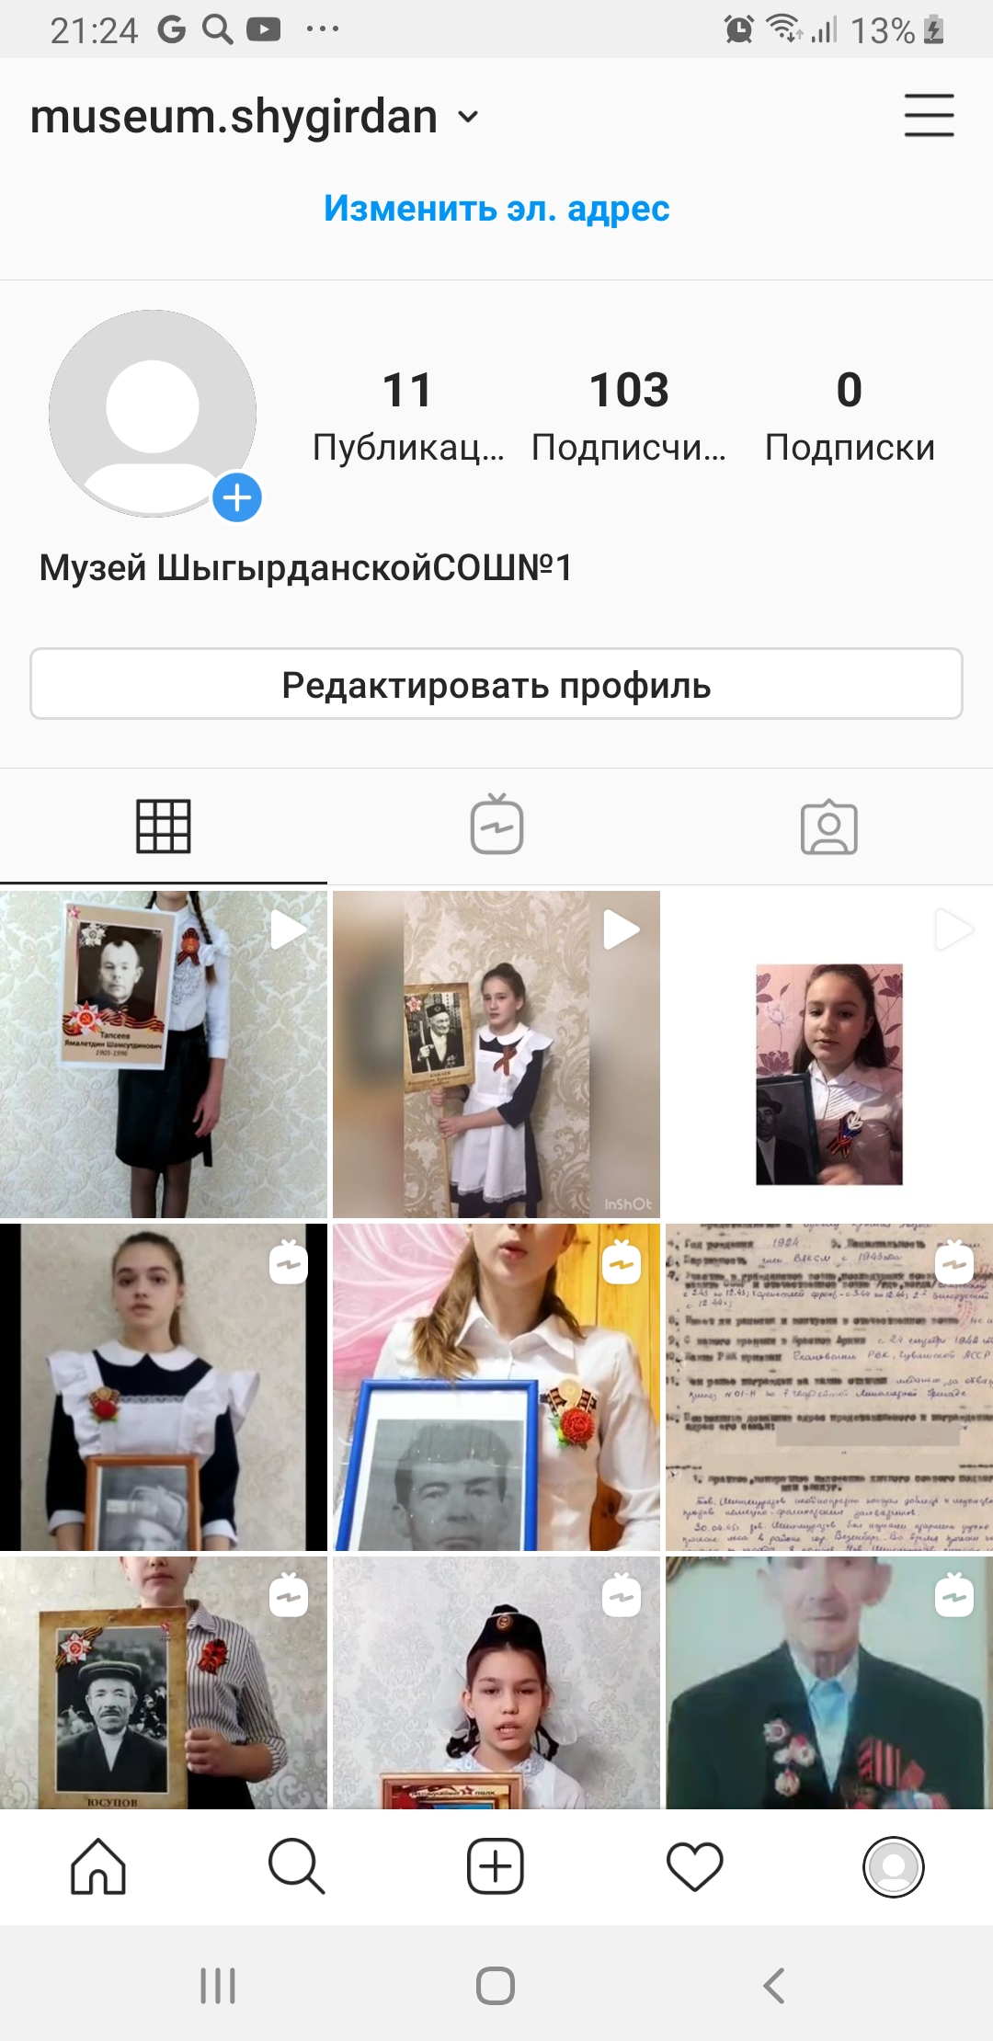
Сотрудничество с поисковыми отрядами Республики Татарстан и Украины
